O que aconteceria se todos os insetos desaparecessem da face da Terra?
QUESTÃO 1
BOLO DE MEL
INGREDIENTES
3 OVOS
2 XÍCARAS DE FARINHA DE TRIGO (PODE SER INTEGRAL)
3 COLHERES DE MARGARINA
1 XÍCARA DE MEL
1 COLHER DE FERMENTO EM PÓ.
MODO DE PREPARO

BATER O MEL E A MARGARINA. JUNTAR AS GEMAS BEM BATIDAS, A FARINHA E O FERMENTO, E POR ÚLTIMO AS CLARAS EM NEVE. COLOCAR EM FORMA UNTADA E ASSAR EM FORNO MÉDIO.
PARA A NOSSA FESTINHA, PRECISAMOS FAZER 2 RECEITAS.
ESCREVA A LISTA DE INGREDIENTES NECESSÁRIOS.

QUESTÃO 2
AMPLIE O DESENHO DA FLOR, USANDO A TÉCNICA DA QUADRÍCULA. MAS OBSERVE QUE AS GRADES NÃO SÃO QUADRICULADAS. VOCÊ VAI TRABALHAR COM HEXÁGONOS, COMO AS ABELHAS! FAÇA PRIMEIRO O CONTORNO DE TODO O DESENHO COM UM LÁPIS PRETO, TRABALHANDO COM CALMA, HEXÁGONO POR HEXÁGONO. DEPOIS, É SÓ COLORIR!

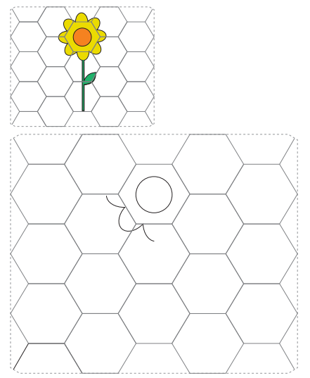
Questão 4

